**PROJECT 3**

**ĐỒ ÁN CÁ NHÂN**

**Họ và tên: Nguyễn Trung Kiên**

**MSSV: 28211102685**

Bước 1: Cài đặt Visual SVN Server

1. Truy cập đường link: <https://www.visualsvn.com/server/download/>
2. Tải xuống bản phù hợp với cấu hình máy (64-bit or 32-bit)

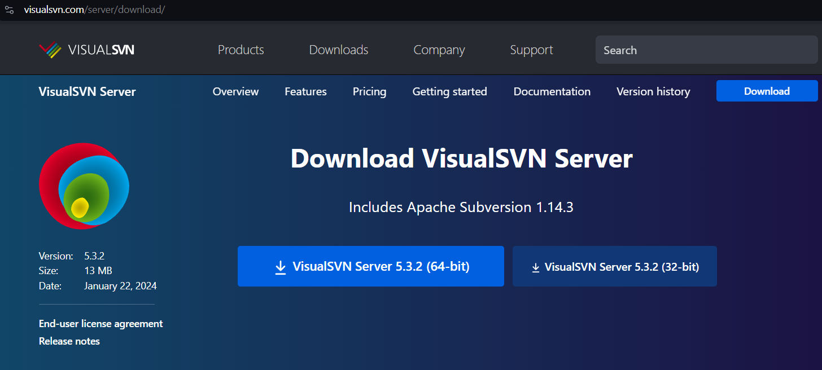

1. Sau khi tải xuống hoàn tất, tiến hành setup.
2. Click Next 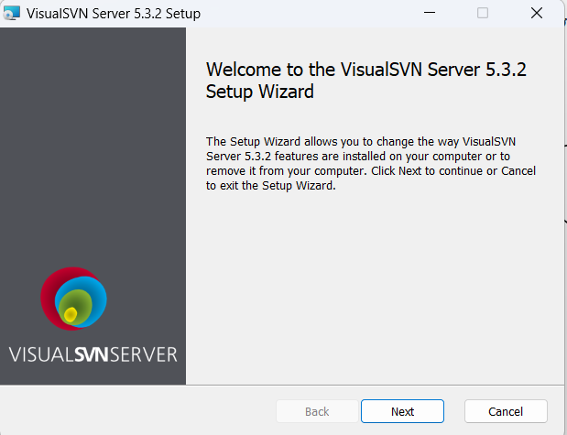
3. Click chọn chấp nhận điều khoản sau đó click Next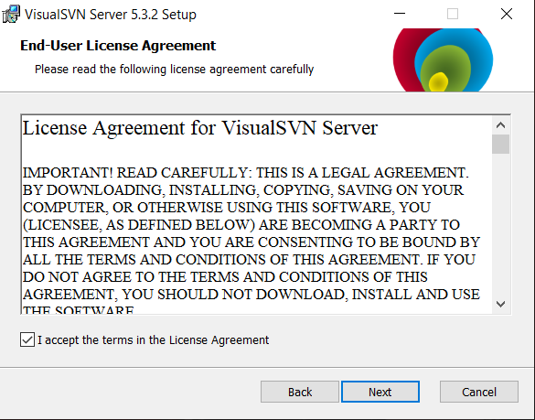
4. Click Next. 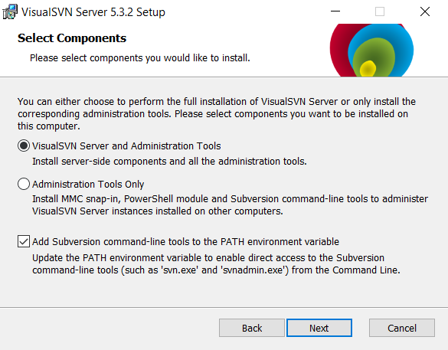
5. Chọn vị trí lưu trữ dữ liệu sau đó click Next. 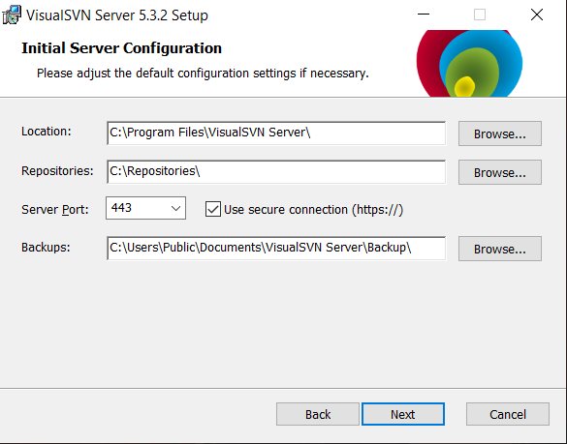
6. Tiếp tục click Next 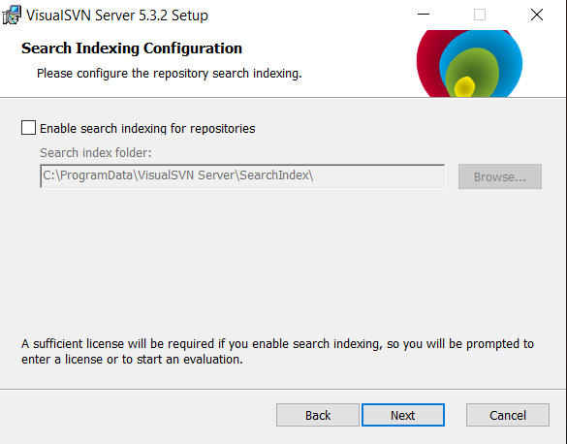
7. Tiếp tục click Next 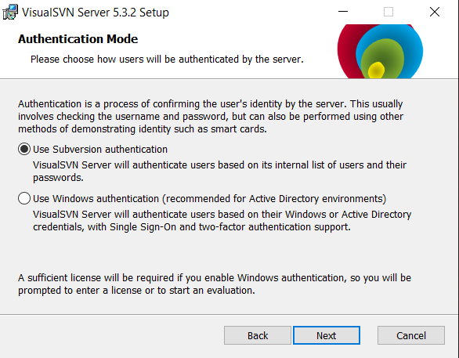
8. Click Install để thực hiện cài đặt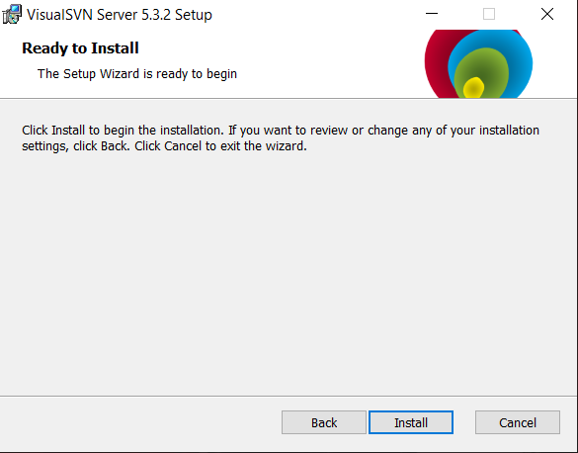
9. Click Finish

Bước 2: Tạo database (Repositories) on Visual SVN – Server

1. Mở Visual SVN Server Manager, sau đó click chuột phải vào Repositories và chọn Create New Repository…

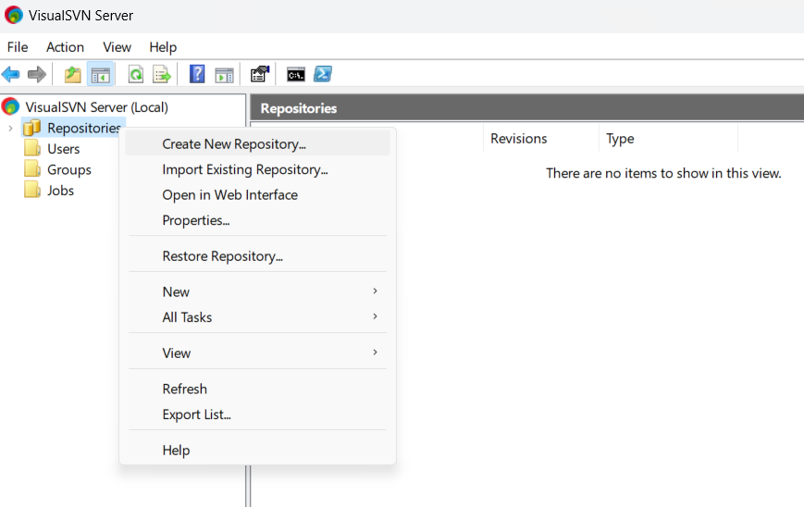

1. Sau khi hiện ra bảng dưới thì ta click Next >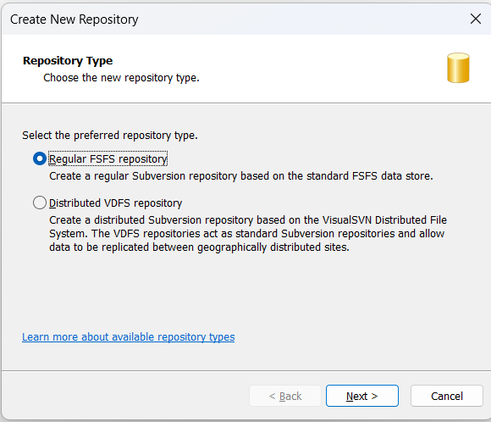
2. Tiếp theo đặt tên cho Repositories sau đó click Next >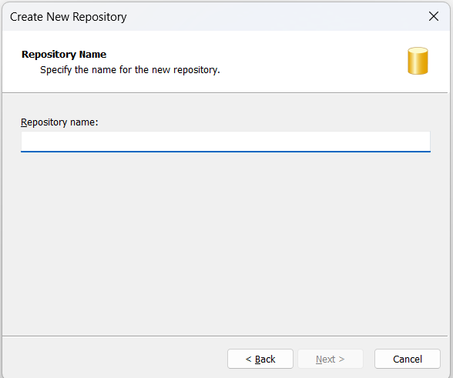
3. Click Next > cho đến khi hiện bảng phía dưới thì ta click Create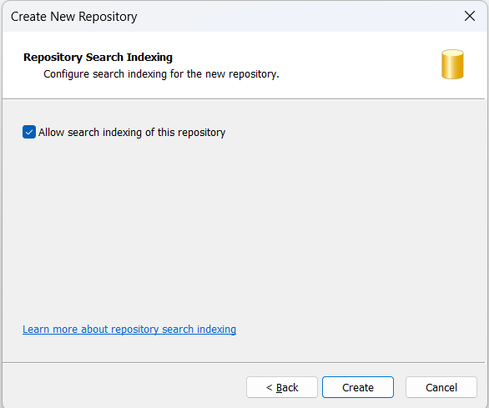
4. Click Finish

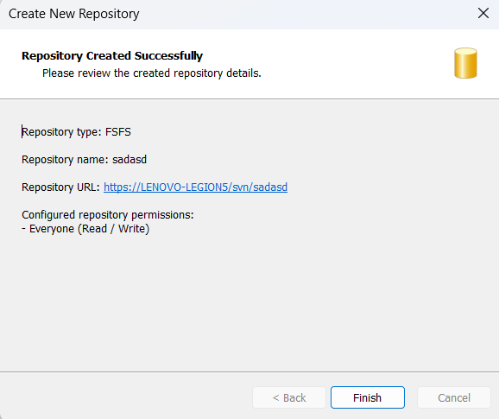

Bước 3: Tạo tài khoản (User), Nhóm (Group) và thực hiện phân quyền cho người dùng, nhóm người dùng truy cập vào Repositories trên SVN.

1. Click chuột phải vào Users sau đó chọn Create Users …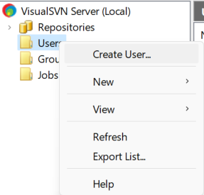
2. Nhập User name, Password và Confirm password sau đó bấm OK.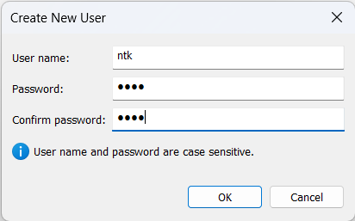
3. Click chuột phải vào Groups và chọn Create Group … 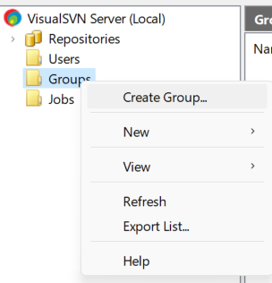
4. Nhập tên Group sau đó click Add… để thêm Users 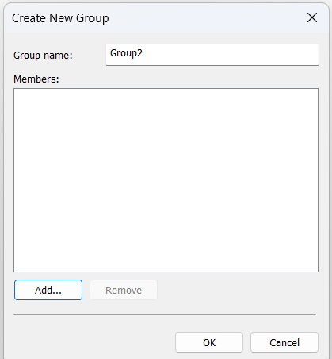
5. Chọn Users sau đó click OK 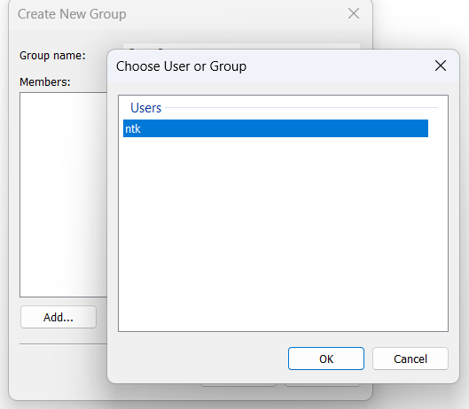
6. Để phân quyền cho người dùng, nhóm người dùng, ta click chuột phải vào Repositories và chọn Properties…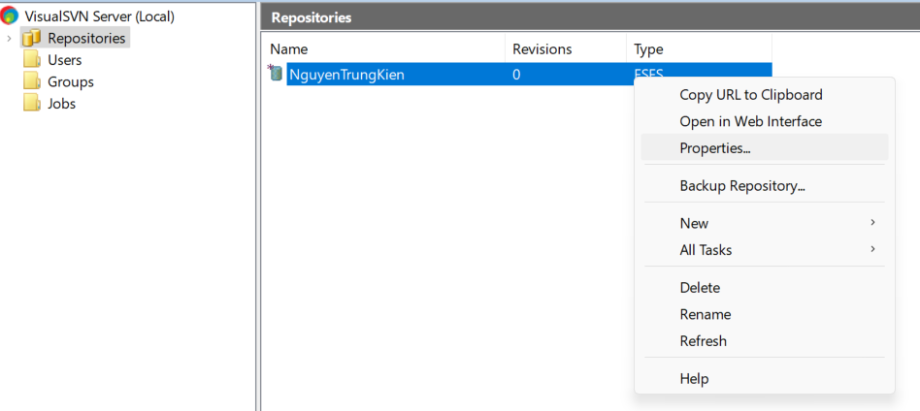
7. Sau đó ta Add người dùng, nhóm người dùng đã tạo và click Apply 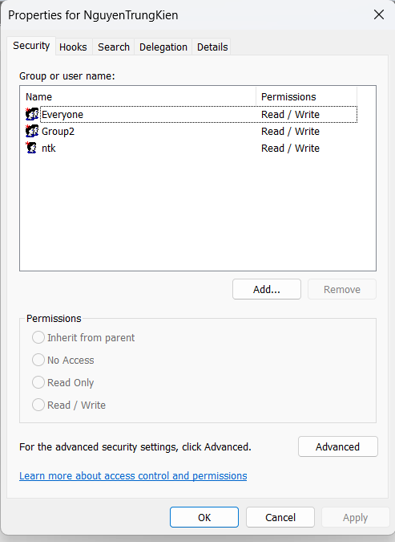

Bước 4: Plugin Subversive vào Eclipse để làm việc được với SVN

1. Mở Eclipse, click vào Help sau đó chọn Install New Software…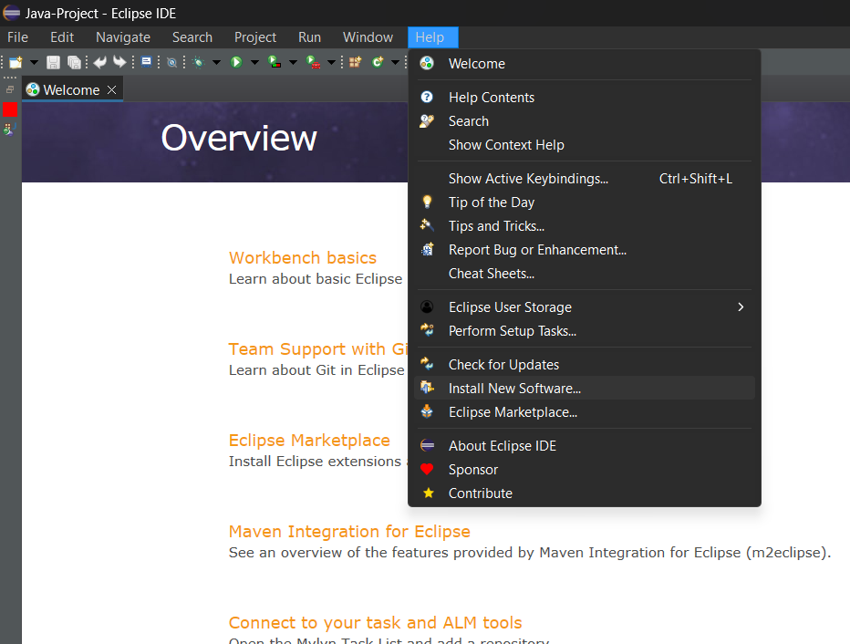
2. Dán link: <https://download.eclipse.org/technology/subversive/4.8/release/latest/> vào Work with -> Add -> Đặt tên Repository -> Add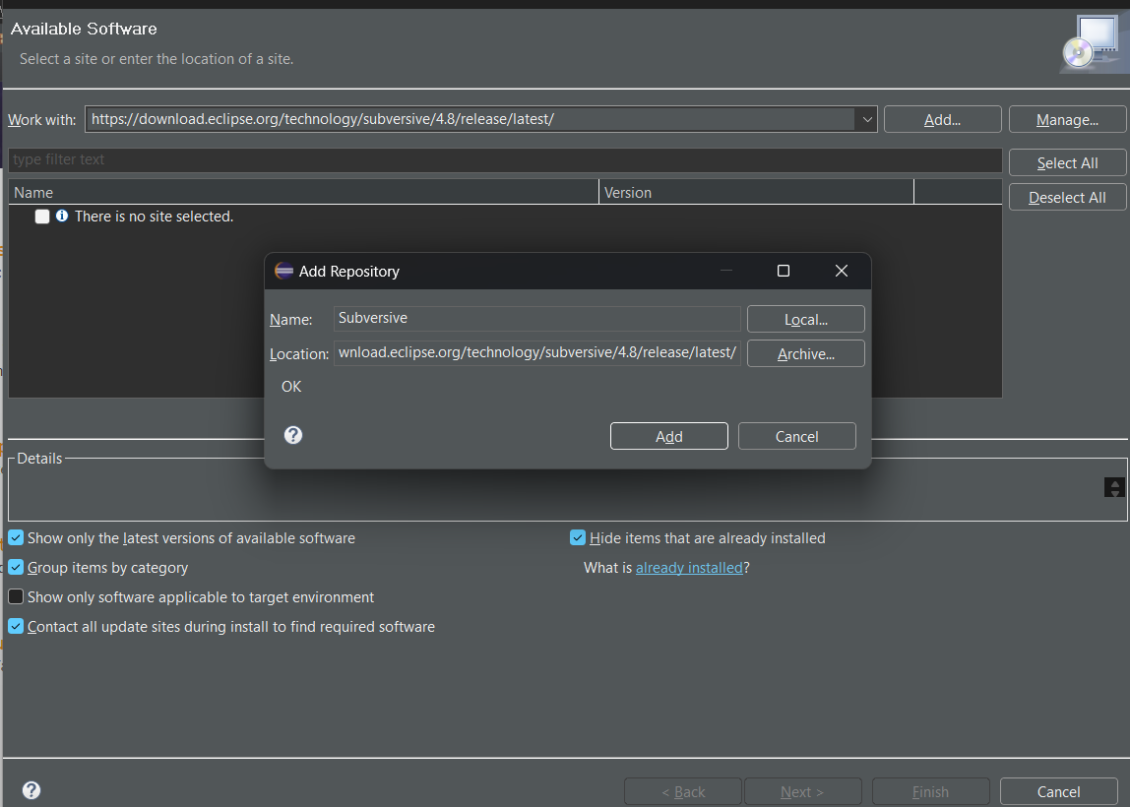
3. Tích tất cả items và Next cho đến khi Finish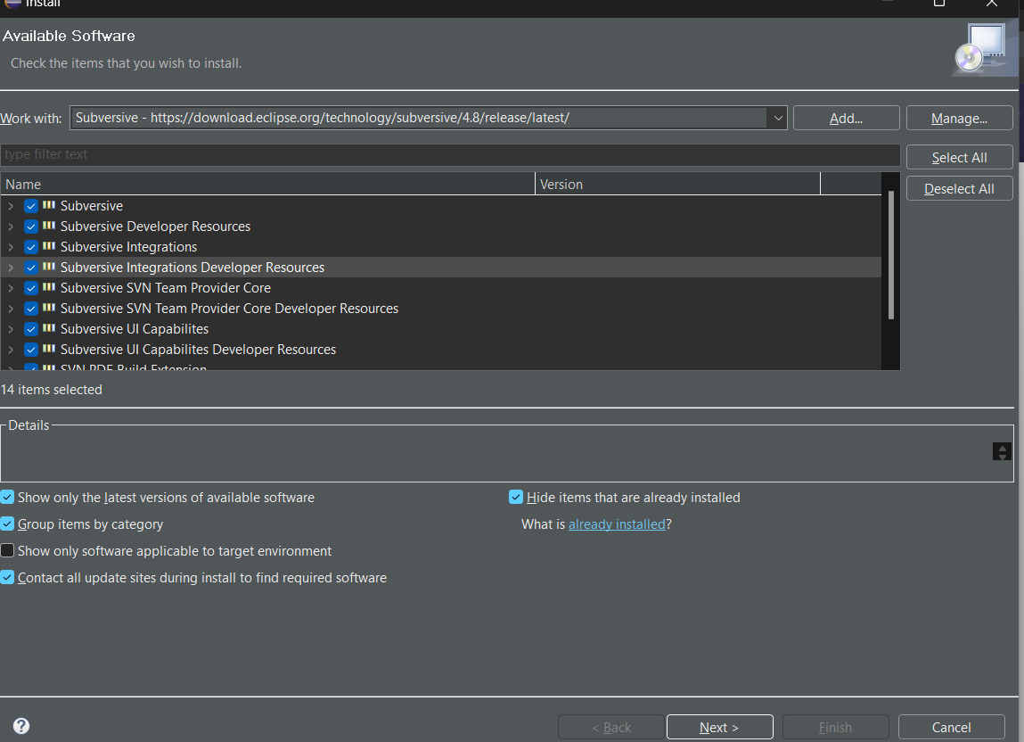
4. Mở Install New Software… sau đó dán link: <https://osspit.org/eclipse/subversive-connectors/> và làm tương tư như trên.

Bước 5: Share dự án (Calculator đã làm ở Group 1) lên SVN

1. Click chuột phải vào Repositories và chọn Copy URL to Clipboard 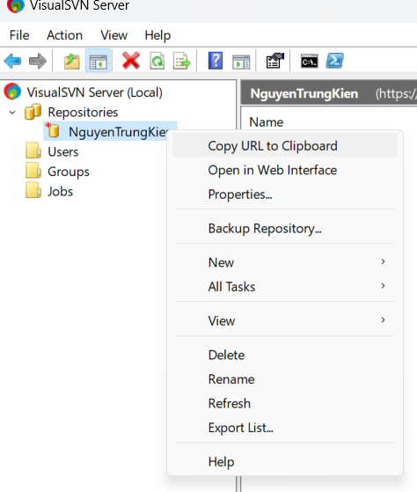
2. Mở Eclipse chọn Open Projects from File System… 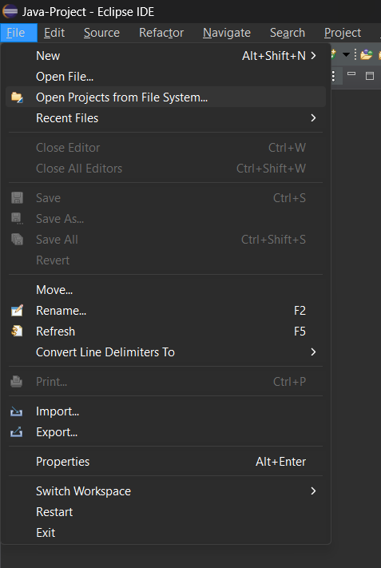
3. Chọn Directory… và chọn dự án mà bạn muốn share 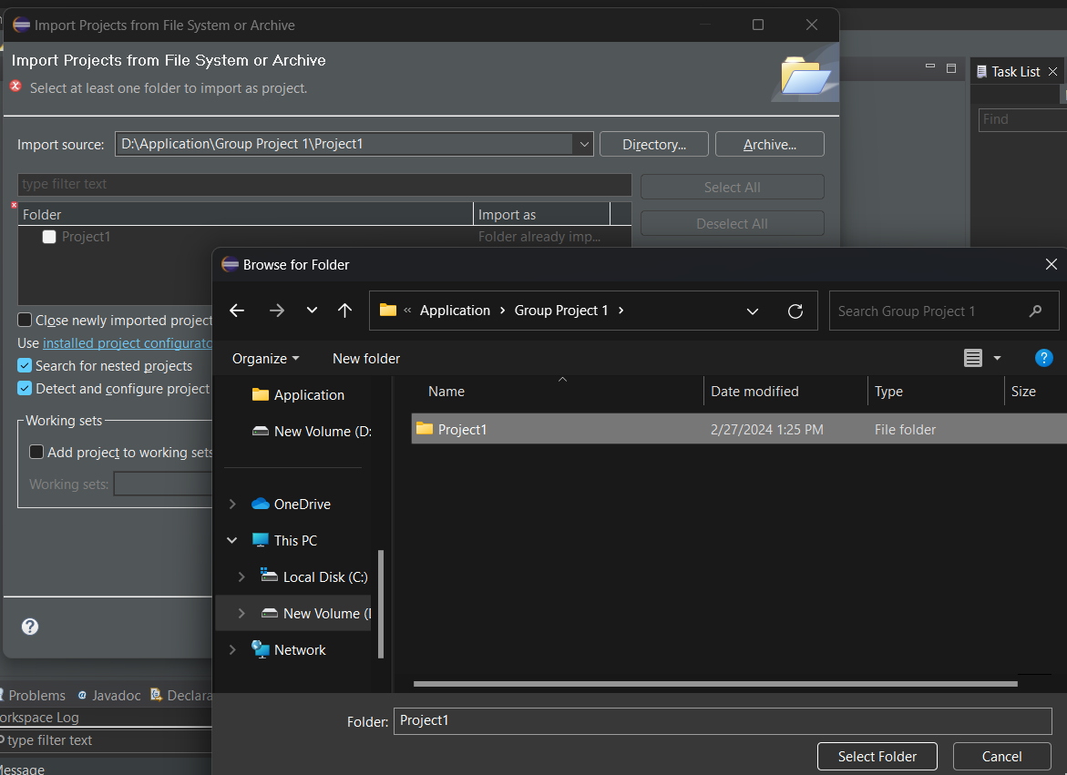
4. Click chuột phải vào dự án -> Team > Share Project…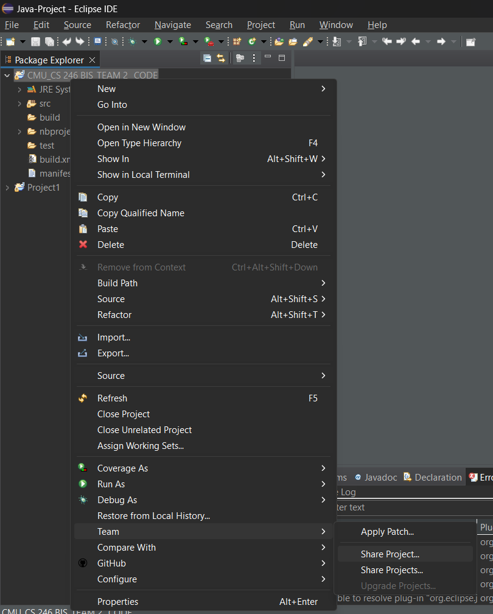
5. Chọn SVN -> Next 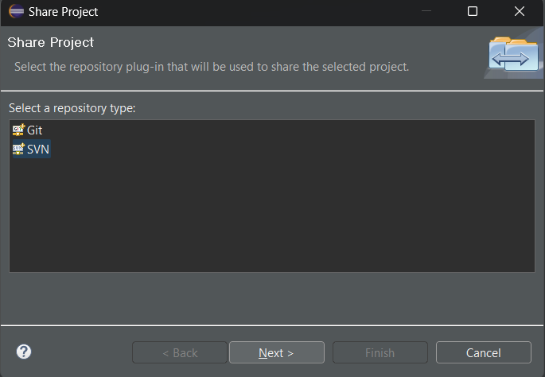
6. Dán URL đã copy ở Repositories
7. Quay trở lại SVN và refresh sẽ hiện Project bạn đã share. 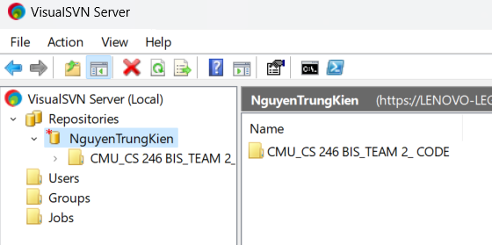

Bước 6: Dùng Eclipse để Checkout, Checkin (update, commit) code được nhóm giao lên SVN

* Check in:

1. Sửa 1 file bất kì trong project sau đó click chuột phải vào project -> Team -> Commit… 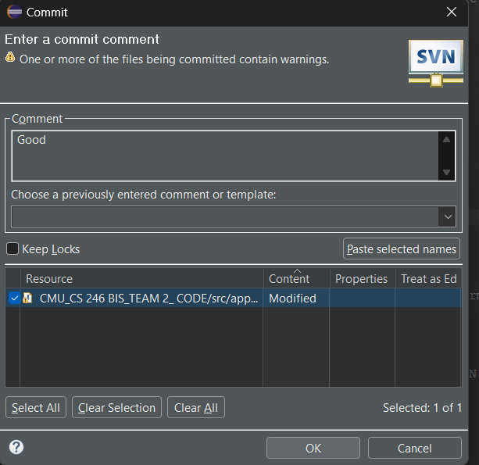
2. Update tương tự như Commit.

* Check out:

1. Click chuột phải -> Import 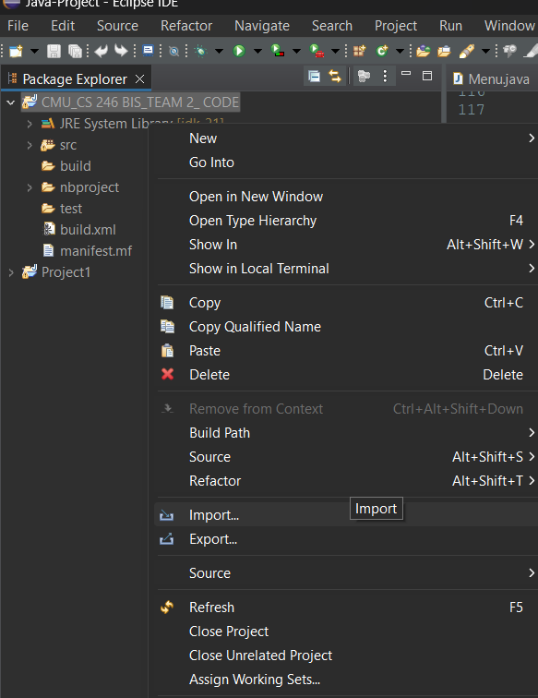
2. Chọn Project form SVN -> Next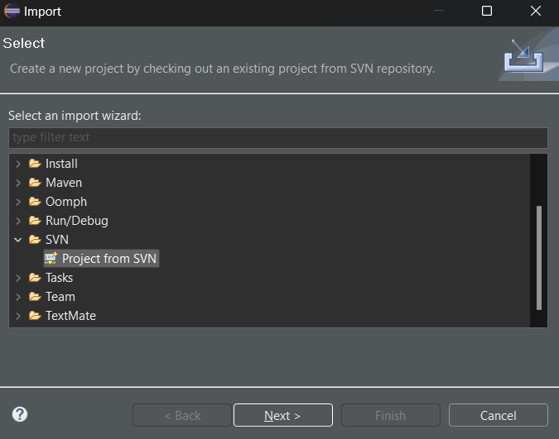
3. Chọn tạo mới 1 repository location hoặc sử dụng repository đã có sẵn -> Next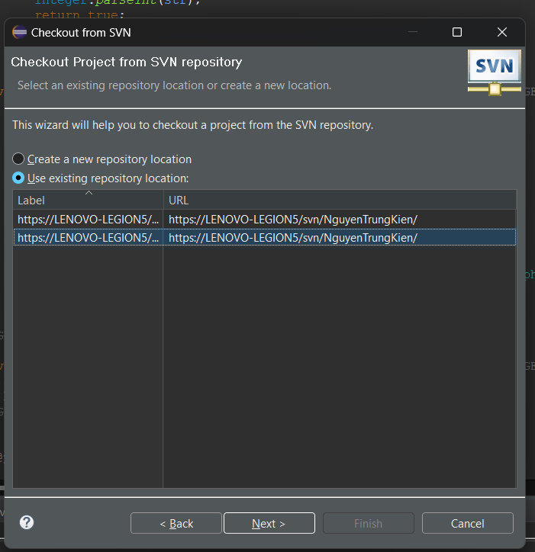
4. Chọn Revision -> Browse …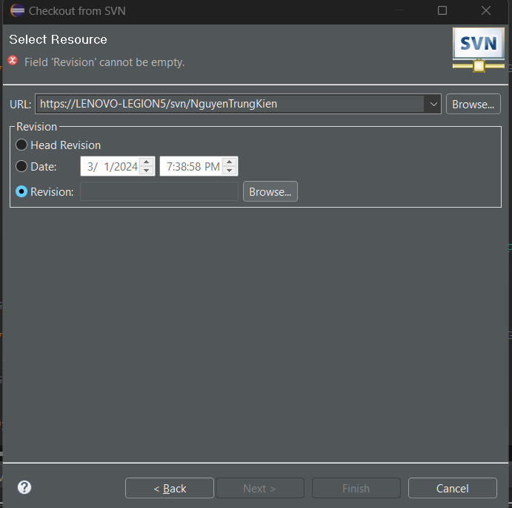
5. Nhập tài khoản User -> OK 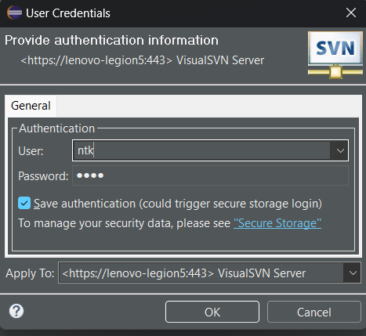
6. Chọn những bản sửa đổi của dự án tồn tại trong SVN -> OK 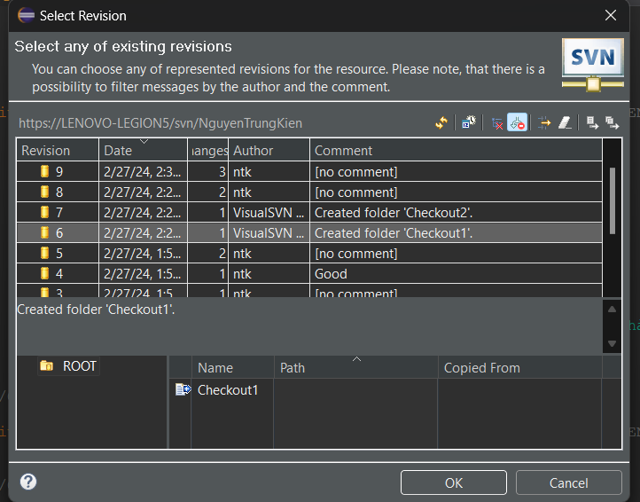
7. Click Finish 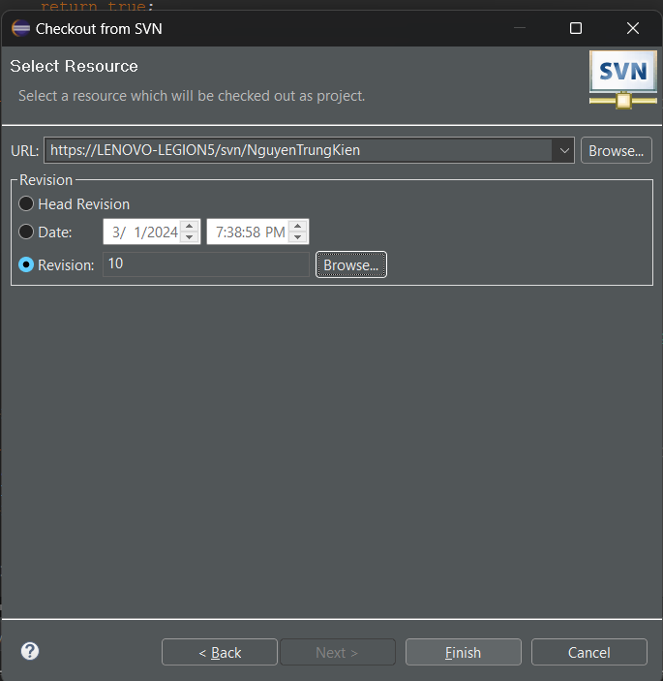
8. Chọn cách để thực hiện check out -> Next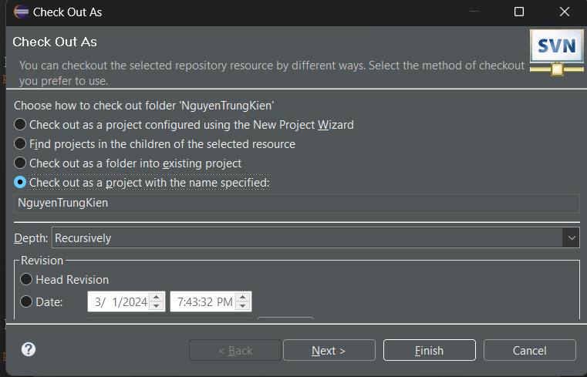
9. Chọn vị trí bạn muốn lưu bản check out trong máy -> Finish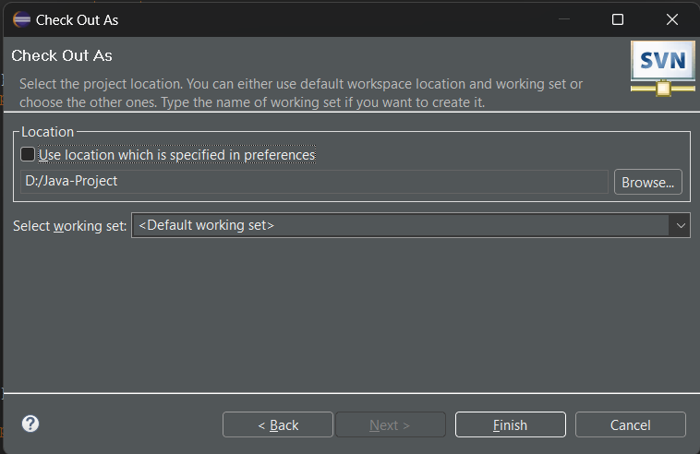
10. Done 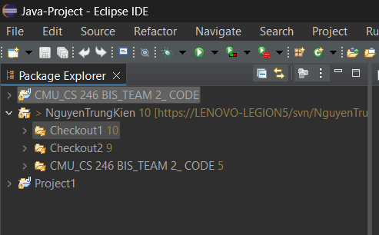

Bước 7: Dùng Turtoise SVN để Checkout, Checkin (update, commit) một file tài liệu bất kỳ lên SVN.

1. Truy cập vào project của bạn trong PC, chọn 1 file muốn update -> click chuột phải vào file muốn update -> TortoiseSVN -> Update -> OK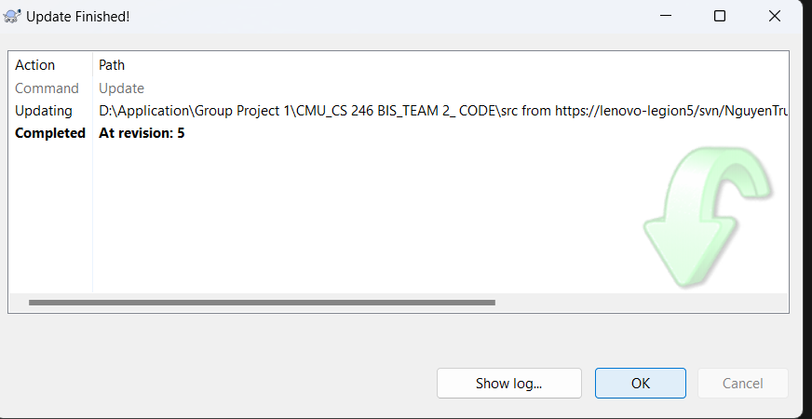
2. Commit tương tự như Update.

Bước 8: Checkout revision cũ hơn

1. Tạo Folder mới -> click chuột phải vào folder -> TurtoiseSVN -> Checkout…
2. Dán URL repositories -> Revision -> Show log -> Chọn 1 revision -> OK. 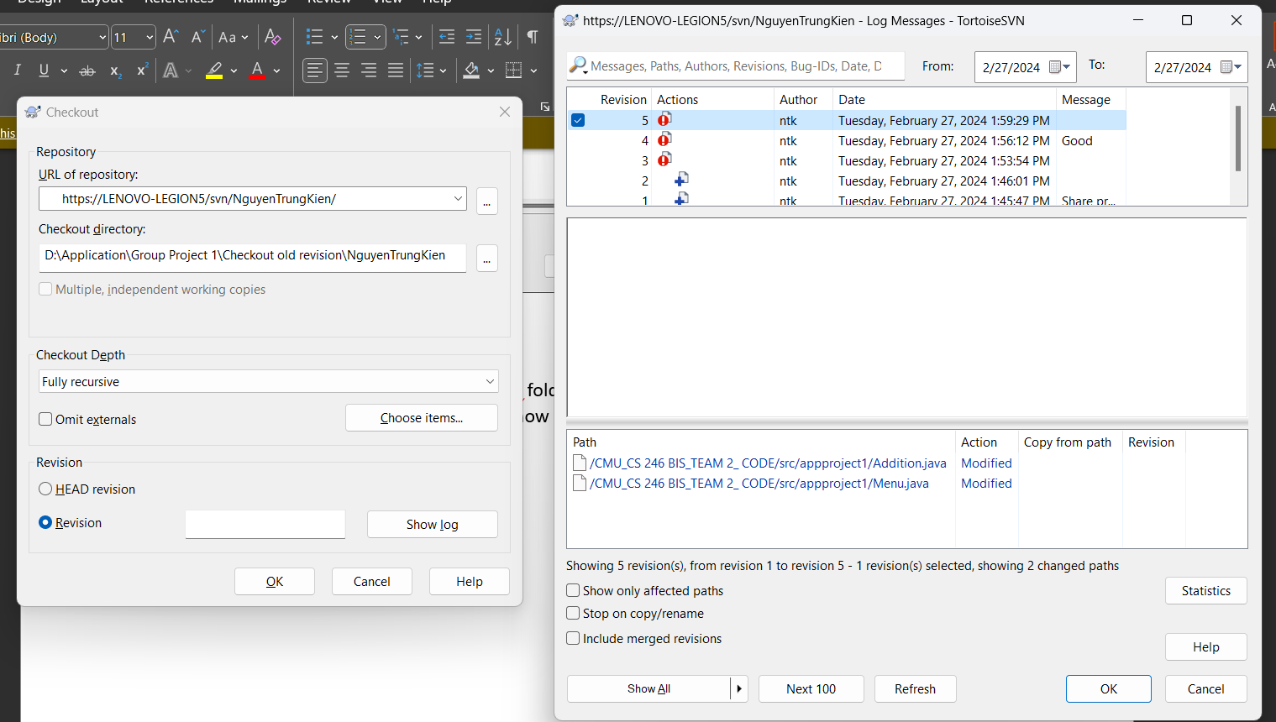

Bước 9: Merge

1. Hợp nhất giữa 2 project như sau 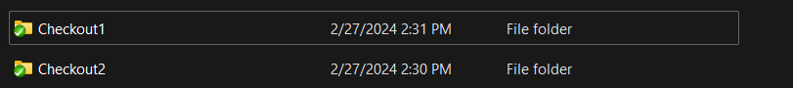
2. Click chuột phải vào Checkout1 -> TurtoiseSVN -> Merge…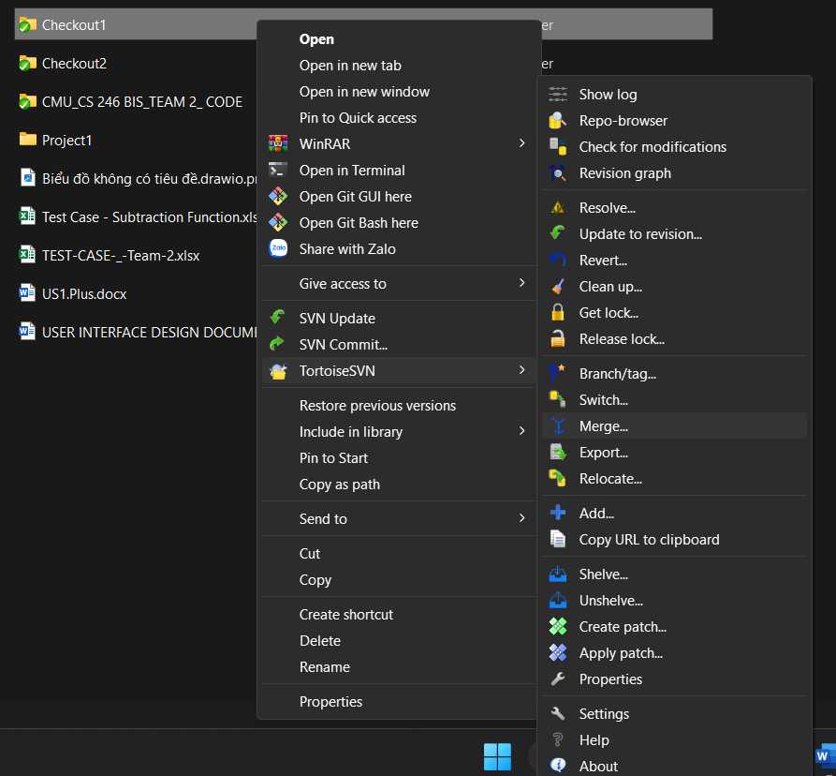
3. Chọn Merge two different trees -> Next 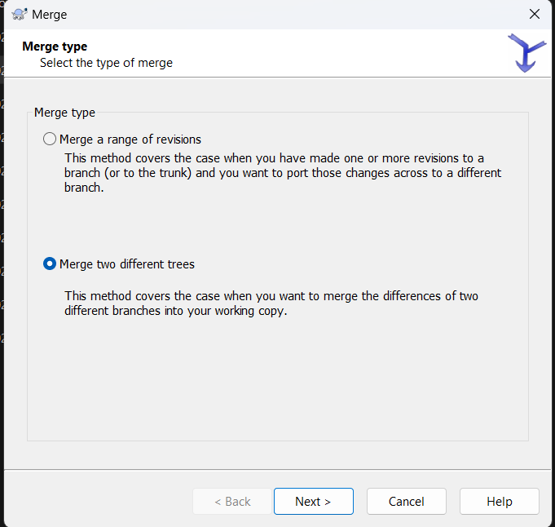
4. Dán URL phù hợp từ Repositories để tiến hành merge -> Next. 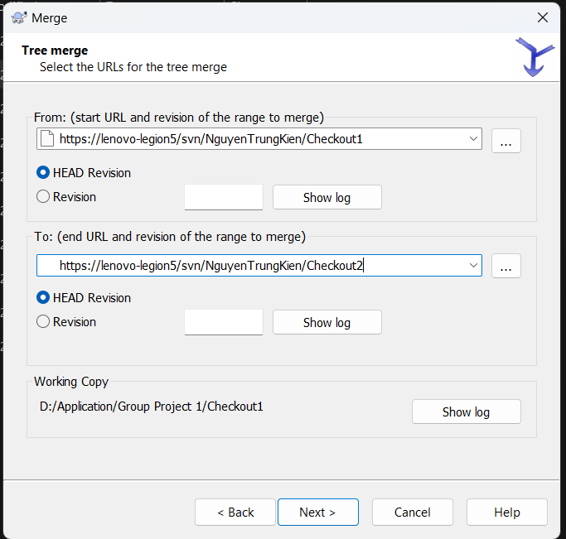
5. Chọn Merge. 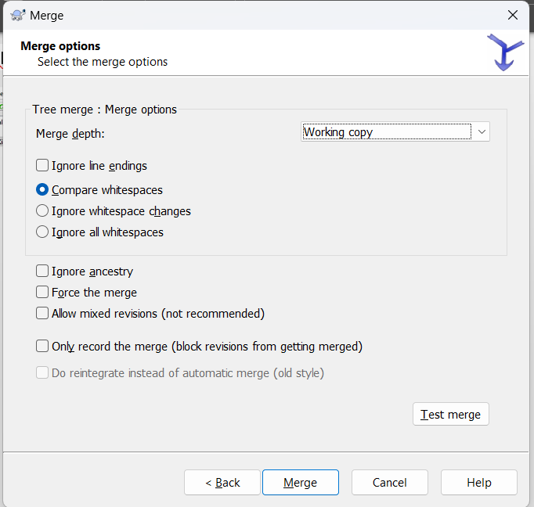
6. Click OK. 